KARTA PRACY

**ZAPISKI Z LEKTURY**

**Aleksander Kamiński *KAMIENIE NA SZANIEC***

# SŁONECZNE DNI

1. Zgromadź informacje o członkach zespołu Buków – Alku i Rudym.

|  |  |  |
| --- | --- | --- |
|  | **Alek** | **Rudy** |
| **Wygląd zewnętrzny, charakterystyczne gesty** |  |  |
| **Umiejętności nabyte w zespole Buków** |  |  |
| **Talenty, uzdolnienia** |  |  |

1. Naszkicuj odznakę Buków zaprojektowaną przez Rudego.
2. Do jakiego liceum uczęszczali bohaterowie utworu?

....................................................................................................................................................................................................

1. Wyjaśnij, kim był Zeus. Z jakich „dziwactw” słynął?

....................................................................................................................................................................................................

....................................................................................................................................................................................................

....................................................................................................................................................................................................

....................................................................................................................................................................................................

**AUTOR:** Joanna Gaweł

1. Autor *Kamieni na szaniec* wskazuje warunki, dające według niego możliwość zdrowego rozwoju psychicznego i fizycznego. Wymień je.

* .................................................................................................................................................................................................
* .................................................................................................................................................................................................
* .................................................................................................................................................................................................
* .................................................................................................................................................................................................

1. Jakie trzy środowiska kształtowały charaktery chłopców?
2. Kto był liderem Klubu Pięciu? Czym pasjonowali się członkowie tego klubu?

....................................................................................................................................................................................................

....................................................................................................................................................................................................

1. Z jakiego powodu Tadeusza Zawadzkiego nazywano Zośką? Jaki talent wyróżniał go spośród innych chłopców?

........... .........................................................................................................................................................................................

....................................................................................................................................................................................................

1. Jakie relacje panowały w domu Zośki między rodzicami i dziećmi?

....................................................................................................................................................................................................

....................................................................................................................................................................................................

....................................................................................................................................................................................................

1. Wymień tematy, które podejmowali uczestnicy wyprawy w Beskid Śląski.

* .................................................................................................................................................................................................
* .................................................................................................................................................................................................
* .................................................................................................................................................................................................

# W BURZY I WE MGLE

1. Dokąd udali się chłopcy z 23. drużyny 6 września 1939 roku?

....................................................................................................................................................................................................

1. W jakiej akcji uczestniczyli chłopcy pod Dębem Wielkim? Opisz ją.

....................................................................................................................................................................................................

....................................................................................................................................................................................................

....................................................................................................................................................................................................

**AUTOR:** Joanna Gaweł

1. Jak wyglądała Warszawa w październiku 1939 roku?

**WARSZAWA**

1. Co było powodem aresztowania ojca Alka?

....................................................................................................................................................................................................

....................................................................................................................................................................................................

....................................................................................................................................................................................................

1. Z jaką organizacją współpracowały Buki na początku wojny? Wymień działania, które podejmowały w ramach tej współpracy.

* .................................................................................................................................................................................................
* .................................................................................................................................................................................................

1. Jakich zajęć podejmowali się chłopcy, by pomóc finansowo swoim rodzinom?

* .................................................................................................................................................................................................
* .................................................................................................................................................................................................
* .................................................................................................................................................................................................
* .................................................................................................................................................................................................
* .................................................................................................................................................................................................

1. Kiedy bohaterowie trafili do Małego Sabotażu?

....................................................................................................................................................................................................

....................................................................................................................................................................................................

**AUTOR:** Joanna Gaweł

# W SŁUŻBIE MAŁEGO SABOTAŻU

1. W służbie Małego Sabotażu bohaterowie podejmowali działania oddziałujące na ludność polską sprzyjającą Niemcom i skierowane przeciwko okupantowi. Zapisz informacje o tych działaniach w odpowiedniej rubryce tabeli.

|  |  |
| --- | --- |
| **Działania oddziałujące na ludność polską** | **Działania wymierzone przeciwko okupantowi** |
|  |  |

1. Która akcja „Wawra” nie przyniosła oczekiwanych rezultatów? Dlaczego?

....................................................................................................................................................................................................

....................................................................................................................................................................................................

....................................................................................................................................................................................................

1. Zapisz w punktach etapy „akcji przeciw Paprockiemu”.

....................................................................................................................................................................................................

....................................................................................................................................................................................................

....................................................................................................................................................................................................

....................................................................................................................................................................................................

....................................................................................................................................................................................................

....................................................................................................................................................................................................

....................................................................................................................................................................................................

1. Wyjaśnij, na czym polegała wojna z Goebbelsem.

....................................................................................................................................................................................................

....................................................................................................................................................................................................

....................................................................................................................................................................................................

**AUTOR:** Joanna Gaweł

1. Jaką teorię propagował Zośka wśród Buków?

....................................................................................................................................................................................................

....................................................................................................................................................................................................

....................................................................................................................................................................................................

1. Jakie korzyści, według Zośki, przyniosła chłopcom praca zespołowa w Małym Sabotażu?

....................................................................................................................................................................................................

....................................................................................................................................................................................................

....................................................................................................................................................................................................

....................................................................................................................................................................................................

1. Wyjaśnij, czym różnił się system wieszania flag polskich wymyślony przez Alka od systemu opracowanego przez Rudego.

....................................................................................................................................................................................................

....................................................................................................................................................................................................

....................................................................................................................................................................................................

1. Jakie wydarzenie stało się pierwszym poważnym ciosem dla drużyny Buków?

....................................................................................................................................................................................................

....................................................................................................................................................................................................

....................................................................................................................................................................................................

....................................................................................................................................................................................................

1. Po jakiej akcji Alek zyskał pseudonim „Kopernicki”? Opisz tę akcję.

....................................................................................................................................................................................................

....................................................................................................................................................................................................

....................................................................................................................................................................................................

....................................................................................................................................................................................................

....................................................................................................................................................................................................

....................................................................................................................................................................................................

1. Którzy bohaterowie utworu wyróżniali się w zakresie popularyzacji kotwic – symbolu Polski Walczącej?

**AUTOR:** Joanna Gaweł

1. Jakie były role każdego z chłopców w działaniach sabotażowych?

|  |  |  |
| --- | --- | --- |
| **Rudy** | **Zośka** | **Alek** |
|  |  |  |

1. Jakie wynalazki Rudego pozwalały chłopcom realizować działania sabotażowe?

....................................................................................................................................................................................................

1. Czyim dziełem była kotwica namalowana na pomniku Lotnika? Jakie okoliczności sprawiły, że jej twórca znalazł się w niebezpieczeństwie podczas malowania?

....................................................................................................................................................................................................

....................................................................................................................................................................................................

....................................................................................................................................................................................................

....................................................................................................................................................................................................

1. Przypomnij, jakie ważne myśli zawierał rozkaz Kotwickiego odczytany podczas ćwiczeń hufca Mokotów Górny.

* .................................................................................................................................................................................................
* .................................................................................................................................................................................................
* .................................................................................................................................................................................................

1. Wyjaśnij, co oznaczała nazwa Kedyw.

# DYWERSJA

....................................................................................................................................................................................................

1. Co było znakiem walki dywersyjnej?

....................................................................................................................................................................................................

1. W jaki sposób przygotowywano Grupy Szturmowe do walki z wrogiem?

* .................................................................................................................................................................................................
* .................................................................................................................................................................................................
* .................................................................................................................................................................................................
* .................................................................................................................................................................................................

**AUTOR:** Joanna Gaweł

1. Kiedy i gdzie Grupy Szturmowe przeprowadzały pierwszą akcję dywersyjną? Jaki był jej cel?
2. Opisz, co przydarzyło się Alkowi w niedzielę 17 stycznia 1943 roku.

....................................................................................................................................................................................................

....................................................................................................................................................................................................

....................................................................................................................................................................................................

....................................................................................................................................................................................................

....................................................................................................................................................................................................

....................................................................................................................................................................................................

1. Wyjaśnij, dlaczego koledzy Alka z firmy, w której pracował, nazywali go fajtłapą.

....................................................................................................................................................................................................

....................................................................................................................................................................................................

....................................................................................................................................................................................................

1. W jakiej akcji dywersyjnej Rudy wykazał się niezwykłą odwagą i opanowaniem?

....................................................................................................................................................................................................

....................................................................................................................................................................................................

1. Jaka kwestia związana z walką dywersyjną budziła w Alku wątpliwości?

....................................................................................................................................................................................................

....................................................................................................................................................................................................

1. Przedstaw okoliczności, w jakich zostali ranni Rudy (w udo) i Zośka (w piętę). Czego dotyczyła przeprowadzana przez nich akcja?

....................................................................................................................................................................................................

....................................................................................................................................................................................................

....................................................................................................................................................................................................

....................................................................................................................................................................................................

....................................................................................................................................................................................................

....................................................................................................................................................................................................

# AKCJA POD ARSENAŁEM

1. Dlaczego doszło do aresztowania Rudego? Skąd Niemcy znali jego adres?

....................................................................................................................................................................................................

....................................................................................................................................................................................................

**AUTOR:** Joanna Gaweł

1. Na czym polegało „badanie” więźniów przez gestapowców? Gdzie się zazwyczaj odbywało?

....................................................................................................................................................................................................

....................................................................................................................................................................................................

1. Jaką postawę prezentował Rudy podczas przesłuchań?

....................................................................................................................................................................................................

....................................................................................................................................................................................................

....................................................................................................................................................................................................

1. Jakie zadanie w związku z aresztowaniem Rudego otrzymał Wesoły?

....................................................................................................................................................................................................

....................................................................................................................................................................................................

1. Dlaczego akcja odbicia Rudego musiała zostać odwołana?

....................................................................................................................................................................................................

....................................................................................................................................................................................................

1. W rejonie skrzyżowania jakich ulic doszło do zatrzymania więźniarki przewożącej Rudego z Szucha na Pawiak? Spróbuj narysować plan akcji.
2. Dlaczego akcja odbicia Rudego nazywana jest akcją pod Arsenałem?

....................................................................................................................................................................................................

....................................................................................................................................................................................................

....................................................................................................................................................................................................

1. W jakich okolicznościach został postrzelony Alek? Jak się zachował w tej trudnej sytuacji? Opisz całe zdarzenie.

....................................................................................................................................................................................................

....................................................................................................................................................................................................

....................................................................................................................................................................................................

....................................................................................................................................................................................................

....................................................................................................................................................................................................

....................................................................................................................................................................................................

....................................................................................................................................................................................................

**AUTOR:** Joanna Gaweł

1. Podaj tytuł i autora wiersza recytowanego przez Czarnego Jasia na prośbę umierającego Rudego. Zacytuj wykorzystany w utworze fragment wiersza.

....................................................................................................................................................................................................



1. Jaką decyzję podjęło Kierownictwo Walki Konspiracyjnej w odwecie za katowanie przez gestapowców polskich więźniów w czasie przesłuchań?

....................................................................................................................................................................................................

....................................................................................................................................................................................................

1. Opisz stan Zośki po śmierci Alka i Rudego.

# CELESTYNÓW

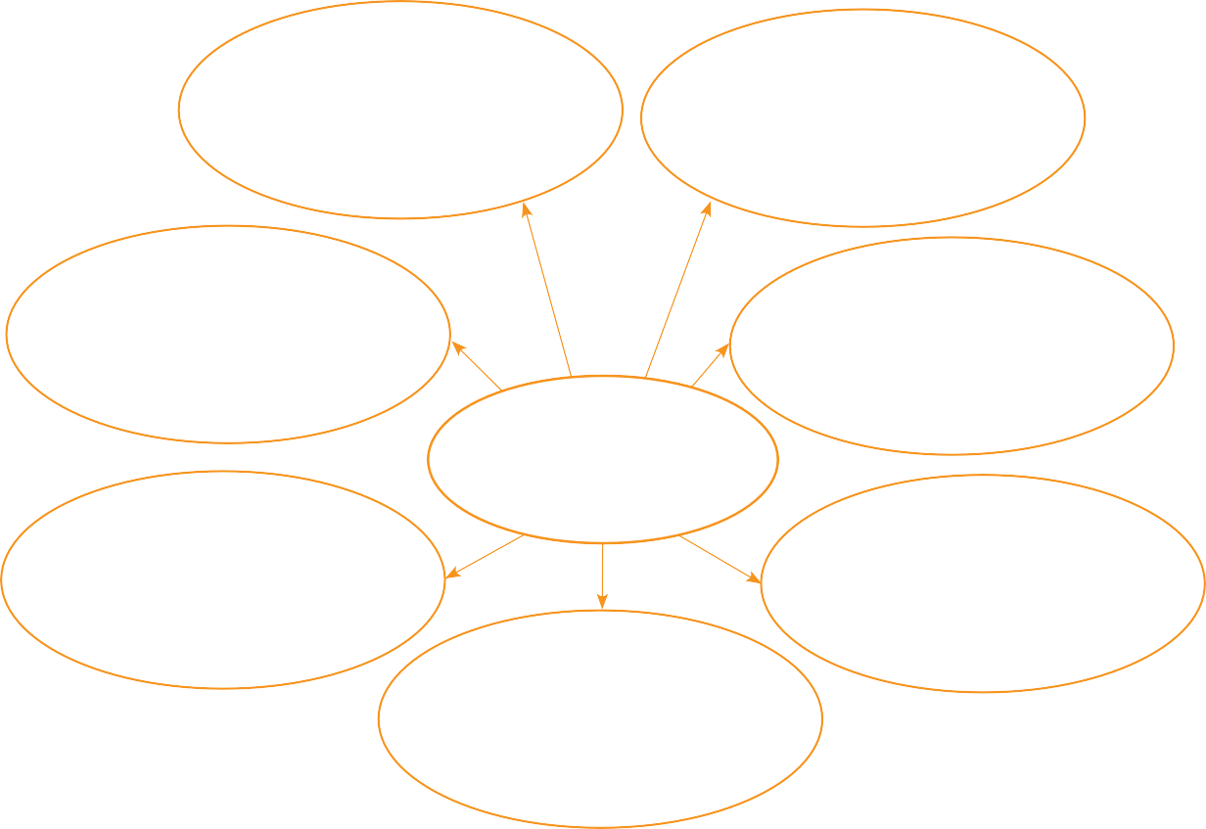

**ZOŚKA PO ŚMIERCI PRZYJACIÓŁ**

**AUTOR:** Joanna Gaweł

1. Jaki tytuł nadał Zośka spisanym wspomnieniom o Rudym?

....................................................................................................................................................................................................

1. Czego dotyczyło zadanie zlecone Zośce przez kapitana Pługa?

....................................................................................................................................................................................................

....................................................................................................................................................................................................

1. Zapisz w punktach przebieg akcji w Celestynowie.

....................................................................................................................................................................................................

....................................................................................................................................................................................................

....................................................................................................................................................................................................

....................................................................................................................................................................................................

....................................................................................................................................................................................................

....................................................................................................................................................................................................

1. Co dla Zośki oznaczało pozostanie po wojnie nadal w walce? O jakiej walce myślał?

....................................................................................................................................................................................................

....................................................................................................................................................................................................

....................................................................................................................................................................................................